Ik kan je
vertellen over
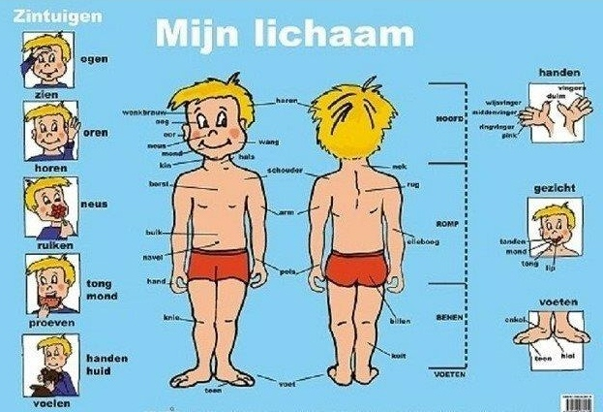
mijn lichaam

